İlişkisel Veri Tabanları (RDBMS) Nedir ?

İlişkisel veri tabanları, [en popüler ve en çok kullanılan](https://db-engines.com/en/ranking) veri tabanlarıdır. Veriler, **satır(row)** ve **sütun(column)** şeklinde **tablo(table)** içerisinde depolanır. Her tablodaki değerler birbiriyle ilişkilidir. Ayrıca tablolar da diğer tablolarla ilişkili olabilir. Kayıt ekleme, güncelleme, silme ve arama da dahil olmak üzere kullanılan dile de **Structured Query Language (SQL)** denir. SQL bileşenleri, Veri Manipülasyon Dili (Data Manupilation Language – DML) ve Veri Tanımlama Dili (Data Definition Language – DDL) ifadelerinden oluşur.

Pek çok ilişkisel veri tabanı olmasına rağmen en popüler ilişkisel veri tabanları şunlardır;

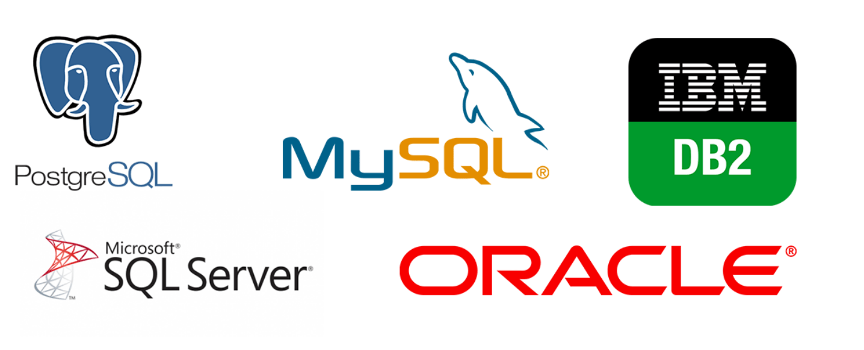

* [Oracle](https://www.oracle.com/database/)
* [MySQL](https://www.mysql.com/)
* [Microsoft SQL Server](https://www.microsoft.com/en-us/sql-server/sql-server-2017)
* [PostgreSQL](https://www.postgresql.org/)
* [DB2](https://www.ibm.com/analytics/us/en/db2/)
* [SQLite](https://www.sqlite.org/index.html)

İlişkisel veri tabanlarında veri bütünlüğü özel bir öneme sahiptir ve tablolarınızdaki verilerin tutarlı (**data consistency**) olmasını sağlamak için bir dizi kısıtlama kullanır.

İlişkisel tüm veri tabanları, **ACID** ilkelerine bağlı kalmaktadır. Verilerin, tutarlı kalmasını ve işlemlerin(transaction) yönetiminin yapılmasını sağlayan özelliklere sahiptir.

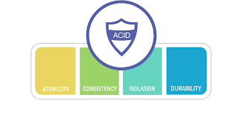

ACID nedir ?

**Atomicity(Bölünmezlik)**, **Consistency(Tutarlılık)**, **Isolation(İzolasyon)**, **Durability(Dayanıklılık)** kelimelerinin akronimidir. ACID, işlem odaklı veri tabanı kurtarma ilkeleri olarak tasarlanmıştır. Dolayısıyla, verilerin bir çeşit başarısızlık sonucu bozulmamasını sağlamak için veri tabanı işlemlerinin(transactions) uyması gereken ilkeleri sağlar.

**Atomicity:** Ya hep ya da hiç anlamına gelmektedir. Bir transaction (işlem) içinde bütün işlemler yapılır veya biri dahi gerçekleştirilemiyorsa diğer işlemler de gerçekleştirilmez.

**Consistency:** Her bir işlemin gerçekleştirilmesi sonrasında alınan çıktı, girdi ve yapılan işlemler ile olan tutarlılığını, tanımlanan kurallara uygunluğunu ifade eder.

**Isolation:** Bir transaction gerçekleştirilirken, transaction’ın çalışmış olduğu alana müdahale edilemeyeceğini ifade eder.

**Durability:** Kullanıcıya, transaction’ın başarıyla gerçekleştirildiğini belirtmeden önce, gerçekleştirdiği işlemin ileri zamanda geri alınabilecek (recovery) şekilde loglanmasını ifade eder. İşlem sonucunda alınan “Başarılı” cevabının kesinliğine güvenilmelidir.

Kaynak: https://koraypeker.com/2019/03/16/modern-veri-tabanlari/